

EXAME FINAL DE REDAÇÃO
Aluno (a): |  | Turma: 7º Ano |  | Turno:
PROF. (a): SELMA MORAES | Data: |  | BIM: 4° |  | NOTA:
INÍCIO: TÉRMINO: |  |  |  |  | NOTA:
INSTRUÇÕES GERAIS

1. Confira atentamente a construção da prova. Qualquer falha de impressão ou falta de folhas deve ser comunicada ao professor no prazo máximo de 15 (quinze) minutos.
2. Inicie a prova identificando todas as páginas com seu nome e turma.
3. Resolva as questões nos locais correspondentes usando caneta com tinta azul ou preta. Responda a lápis somente quando determinado.
4. Utilize somente o material autorizado. É proibido o uso de qualquer tipo de corretivo; de aparelho celular; de calculadora.
5. Esta prova é individual. Ao término do tempo, levante o braço e aguarde o professor recolher a prova.
6. A posse e/ou uso de meios ilícitos para a execução da prova é(são) considerado(s) falta disciplinar grave, acarretando a atribuição de grau ZERO.
7. As questões indicadas com * são questões de desafio; Questões que envolvam cálculos só serão validadas como corretas com a apresentação, na prova, de suas respectivas resoluções
8. Esta prova vale de 0 a 10 (zero à dez).

01. Nas narrativas populares, o contador narra uma sequência de acontecimento que, em geral, fazem parte de uma narrativa. Assinale a sequência correta entre as opções abaixo: (Vale 0.5)
(A) desfecho, clímax, situação inicial, ações e resolução.
(B) situação inicial, conflito, ações, clímax, resolução e desfecho.
(C) conflito, ações, desfecho, situação inicial e resolução.
(D) conflito, ações, desfecho, situação inicial e clímax.
(E) clímax, desfecho, ações e conflito.
02. Marque entre as opções abaixo, o gênero que consiste em uma manifestação artística que envolve dança, poesia, leitura de livros ou mesmo apresentação de músicas: (Vale 0.5)
(A) Balada.
(B) Poema.
(C) Relato pessoal.
(D) Sarau.
(E) Notícia.
03. Sobre o gênero Canção, responda: (Vale 0.5)
(A) Escrita em verso e possuem ritmo.
(B) Escrita em prosa.
(C) Não possuem ritmo.
(D) Não possuem rima.
(E) Nenhumas das alternativas.
04. O nome que se dá a divisão das estrofes nos poemas é: (Vale 0.5)
(A) Prosa.
(B) Estrofação.
(C) Narração.
(D) Contação.
(E) Nenhuma das alternativas.
05- Marque V para verdadeiro e F para falso. (VALE 0.5 PONTOS).
Sobre o gênero Fábula. Leia o texto abaixo e responda:
A formiga e a Pomba
Uma Formiga foi à margem do rio para beber água e, sendo arrastada pela forte correnteza, estava prestes a se afogar. Uma Pomba que estava numa árvore sobre a água, arrancou uma folha e a deixou cair na correnteza perto dela. A Formiga subiu na folha e flutuou em segurança até a margem.
Pouco tempo depois, um caçador de pássaros veio por baixo da árvore e se preparava para colocar varas com visgo perto da Pomba que repousava nos galhos alheia ao perigo. A Formiga, percebendo sua intenção, deu-lhe uma ferroada no pé. Ele repentinamente deixou cair sua armadilha e, isso deu chance para que a Pomba voasse para longe a salvo.
Autor: Esopo
Moral da História: Quem é grato de coração sempre encontrará oportunidades para mostrar sua gratidão.
( ) No início do texto, diz-se que a formiga estava sedenta. Isto significa que a formiga estava com sono.
( ) “Uma boa ação se paga com outra”. A frase, escrita entre aspas e em negrito, indica a moral da história.
6- Sobre as características e funcionalidades da ficção de fantasia: Marque (V) para verdadeiro ou (F) para falso: (Vale 0.5)
( ) Coloca-se como elemento central o fato de fazer referência ao comportamento dos humanos trazendo um moral.
( ) Coloca-se como elemento central nas ficções de fantasia o fato de serem dependentes da ciência e tecnologia.
( ) São narrativas de tradição oral com a intenção de preservar a memória de um povo.
( ) é comum que as histórias sejam regidas por acontecimentos associados à magia e ao sobrenatural.
7- Marque (V) para verdadeiro ou (F) falso: Os filmes abaixo apresentam histórias de ficção de fantasia: (Vale 0.5)
( ) Harry Potter
( ) Viagem ao Centro da Terra.
( ) As crônicas de Nárnia.
( ) De volta para o futuro.
8- Marque um X na opção correta: Pode-se definir ficção de fantasia como: (Vale 0.5)
(A) Um tipo de variação linguística que apresenta diferenças no vocabulário.
(B) Um gênero textual em que estão presentes fenômenos sobrenaturais ou elementos mágicos que transcendem o nosso universo real.
(C) Um gênero textual relatório que tem como objetivo apresentar uma experiência, uma situação ou uma sequência de acontecimentos.
(D) A expressão de emoções e sentimentos, caracterizada pela busca da beleza e expressividade contida nas palavras.
9- Marque um X na opção correta: Como consequência, é comum que a escrita do gênero textual “diário”, seja iniciada com o: (Vale 0.5)
(A) Substantivo.
(B) Adjetivo.
(C) Pronome de tratamento
(D) Vocativo

10- O diário íntimo apresenta muitas semelhanças com outra narrativa de caráter pessoal que é: (Vale 0.5)
(A) O relato pessoal.
(B) A fábula.
(C) O Conto.
(D) A crônica.
11- Marque um X na opção correta: Com base no conteúdo estudo, o objetivo do resumo é: (Vale 0.5)
(A) Convencer outrem a respeito de um tema polêmico.
(B) É um texto proveniente do jornalismo que tem como objetivo expor a opinião do autor sobre determinado livro, filme, série, peça de teatro, show, dança etc.
(C) É um texto que apresenta, de maneira concisa, coerente e objetiva, o conteúdo de outro texto maior, sem a presença da opinião explicita daquele que escreve.
12- Marque um X na opção correta: Quais as principais características do diário íntimo? (Vale 0.5)
(A) É o tipo de texto que aborda acontecimentos do dia a dia em uma narração curta e situa-se entre o jornalismo e a literatura.
(B) É um gênero textual cujo objetivo é registrar acontecimentos do cotidiano, ou ainda, impressões, pensamentos, sentimentos, ideias ou segredos da vida de quem o escreve.
(C) É um texto oral ou escrito em que o autor conta, como protagonista, um episódio marcante de sua vida.
13- De acordo com o conteúdo estudado, a imagem abaixo pode ser considerada um perfil pessoal por conter: (Vale 0.5)
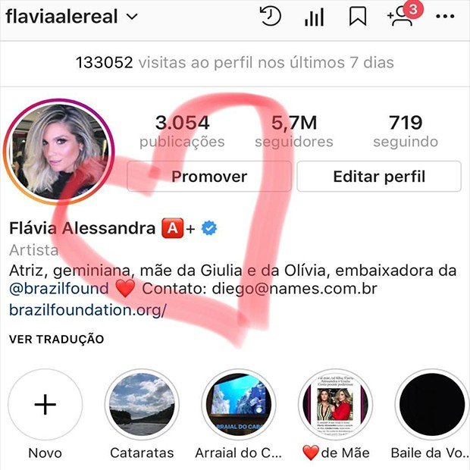
(A) O fato de registrar acontecimentos do cotidiano.
(B) O fato de serem independentes da ciência e da tecnologia.
(C) Uma autoapresentação, estar em 1ª pessoa, ser um texto híbrido e exibir um ponto de vista pessoal.
(D) O fato de narrar uma história em terceira pessoa.

14- O texto a seguir pode ser caracterizado como uma Sinopse, pois sua finalidade é: (Vale 0.5)
Harry Potter é um garoto órfão que vive infeliz com seus tios, os Dursleys. Ele recebe uma carta contendo um convite para ingressar em Hogwarts, uma famosa escola especializada em formar jovens bruxos. Inicialmente, Harry é impedido de ler a carta por seu tio, mas logo recebe a visita de Hagrid, o guarda-caça de Hogwarts, que chega para levá-lo até a escola. Harry adentra um mundo mágico que jamais imaginara, vivendo diversas aventuras com seus novos amigos, Rony Weasley e Hermione Granger.
(A )Copiar as partes mais importantes de um texto.
(B )Fornecer ao leitor uma noção sobre o tema, a trama ou o assunto de um livro, a fim de que ele verifique se aquele conteúdo lhe interessa ou não.
(C )Fazer uma autoapresentação ao utilizar a internet.
15- Qual a definição do gênero textual “Artigo de Opinião? (Vale 0.5)
(A) É o tipo de texto que aborda acontecimentos do dia a dia em uma narração curta e situa-se entre o jornalismo e a literatura.
(B) É o tipo de texto que tem o foco em um fato ou um determinado acontecimento, geralmente é uma ficção, ou seja, é uma história inventada.
(C) É o tipo de texto que contém poemas populares, expostos para venda pendurados em cordas ou cordéis, o que deu origem ao nome.
(D) É um gênero textual argumentativo da esfera jornalística, cujo objetivo é apresentar um ponto de vista acerca de assuntos sociais e polêmicos, locais, regionais, nacionais ou internacionais.
16- Qual a composição estrutural do artigo de opinião? (Vale 0.5)
(A) Composição em versos, com métrica e ritmo.
(B) É estruturado em três partes: introdução, desenvolvimento e conclusão.
(C) Composição segundo a tipologia narrativa: narrador, enredo, personagem, espaço e tempo.
(D) É o tipo de texto que se pauta em elementos ou personagens irreais, frutos da imaginação.
17- Quais os meios de circulação do artigo de opinião? (Vale 0.5)
(A) Novelas, Filmes e séries.
(B) Jornais, revistas, sites e blogs.
(C) Músicas, danças e cordéis.
18- Não é característica do Artigo de Opinião: (Vale 0.5)
(A) A imparcialidade do articulista a respeito do assunto.
(B) Discussão de tema atual e polêmico.
(C) Utilização da norma-padrão.
(D) Apresentação de argumentos.
19- Marque um X na opção correta: A imagem abaixo pode ser classificada como: (Vale 0.5)

(A) Uma propaganda
(B) Uma Campanha Comunitária
(C) Um roteiro de viagem
(D) Uma notícia
20- Marque um X na opção abaixo: O objetivo central dessa propaganda é: (Vale 0.5)
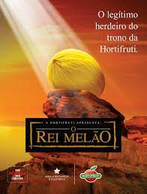
(A) Estabelecer intertextualidade com a aproximação da fruta “o melão” e o filme o “Rei Leão”, fazendo com que a marca seja assimilada de forma leve e bem-humorada.
(B) A propaganda toma como base para estabelecer a intertextualidade o cenário do filme Shrek.
(C ) Utiliza somente elementos verbais com mensagens curtas.

BOA PROVA!

